PODKARPACKI OKRĘGOWY ZWIĄZEK LEKKIEJ ATLETYKI
email: biuro@pozla.pl, strona internetowa: www.pozla.pl

I OTWARTE MISTRZOSTWA
POWIATU JASIELSKIEGO
TRZCINICA

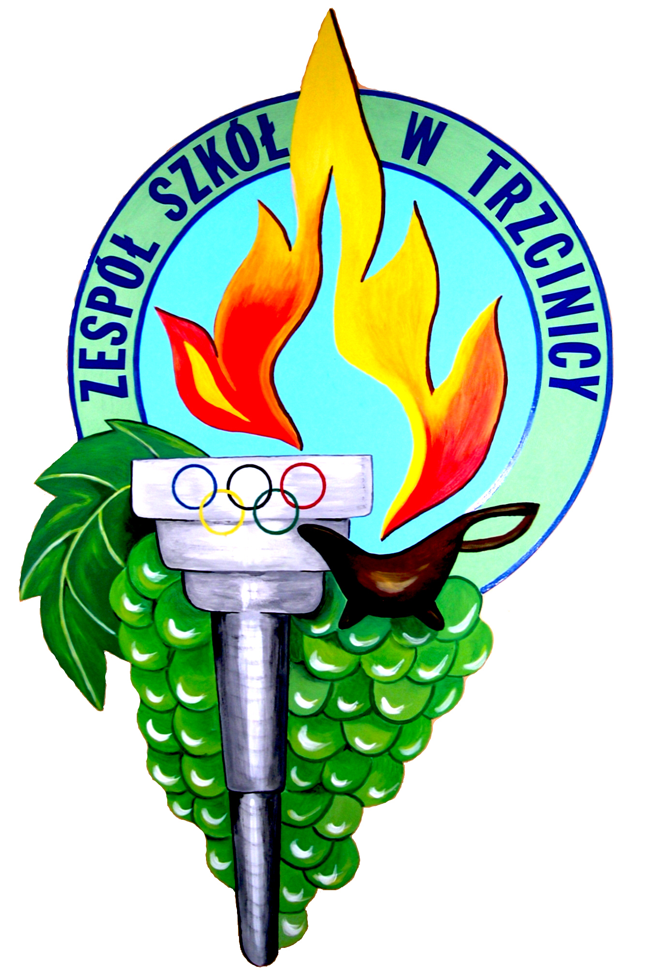
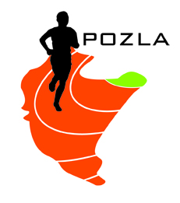
PROJEKT
PROGRAMU MINUTOWEGO
20.05.2023 TRZCINICA

14.00 |  |  |  | młot K i M
15:00 | CEREMONIA OTWARCIA
15:15 | 110m ppł M | trójskok K i M |  | kula K | dysk M
15:30 | 100m ppł K |  | wzwyż M
15:40 | 80m ppł K
15:55 | 100m K
16.05 |  | wieloskok K i M
16:20 | 100m M
16:30 |  |  |  | kula M | dysk K
16:40 | 800m K
16:55 | 800m M
17:00 |  | w dal M | wzwyż K
17:10 | 200m K
17:30 | 200m M
17:45 | 1500m K |  |  | oszczep K i M
17:55 | 1500m M | w dal K
18:10 | 400m K
18:20 | 400m M

- Obowiązek stawienia się na „bramce” 15 min przed startem w konkurencjach biegowych
i 20 w konkurencjach technicznych.

